Общество с ограниченной ответственностью «Техноплан»

**Информация и документация по программе**

Remplanner

Версия 1.1 от 20.08.2024

1. **Оглавление**

Инструкция по по началу работы с программой .................................................... 3

Функциональные характеристики программы ....................................................... 5

Инструкция по эксплуатации программы ............................................................... 6

1. **Инструкция по началу работы с программой**

Программа Remplanner является веб-сервисом и не требует установки какого-либо дополнительного программного обеспечения на компьютер пользователя для начала работы с ней.

Чтобы начать работу с программой, необходимо:

* Наличие стабильно работающего интернет-соединения.
* Любой браузер современной версии, кроме Internet Explorer.
* Для комфортной работы с модулем 3D-визуализации требуется наличие видеокарты на компьютере с обновленными драйверами.

Программа всегда доступна на сайте remplanner.ru по адресу <https://remplanner.ru/planner/>. Если пользователь впервые посещает данный ресурс, ему необходимо создать свой первый проект. Это можно сделать по нажатию на кнопку «Нарисовать чертежи своими руками». Все последующие посещения данной страницы будут сразу открывать интерфейс программы.

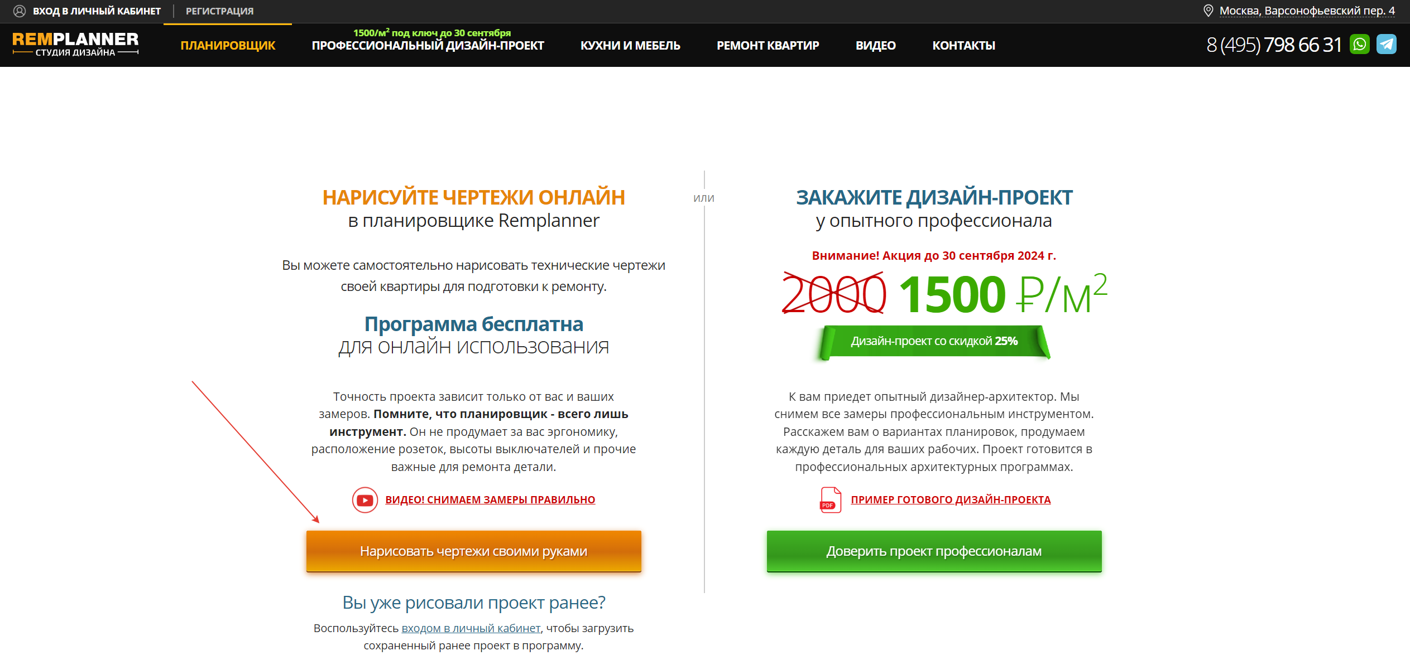

Сразу после создания проекта пользователь может начать работу с программой без какой-либо регистрации. Для этого необходимо выбирать в панели инструментов слева нужные в данный момент инструменты и добавлять их на чертеж. Например, чтобы добавить на чертежное поле стену, необходимо активировать инструмент «Нарисовать стену» в панели, затем зажать левую кнопку мыши в точке начала предполагаемой стены, и отпустить кнопку мыши в ее конечной точке. Аналогичным образом рисуются и другие элементы.

Данные (все, что нарисовано на экране пользователя) проекта сохранятся на сервере, если пользователь нажмет на кнопку «Дискета» в левом верхнем углу окна программы:

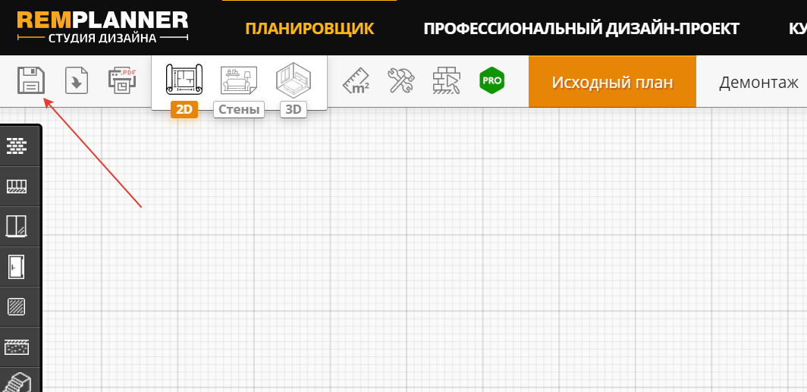

Сразу после первого нажатия на эту кнопку будет предложено зарегистрироваться в сервисе через указание своего адреса электронной почты. Все последующие сохранения не потребуют каких-либо дополнительных действий.

При регистрации в сервисе пользователь получит электронное письмо на указанный адрес электронной почты сначала с подтверждением этого адреса, а затем с паролем для дальнейшего доступа к своему личному кабинету.

В личном кабинете пользователь может управлять своими данными:

* Изменять пароль от учетной записи
* Сбрасывать авторизацию в учетную запись со всех устройств
* Удалить свою учетную запись и все созданные проекты
* Создать новый проект или удалить ранее созданный
* Переключаться между проектами

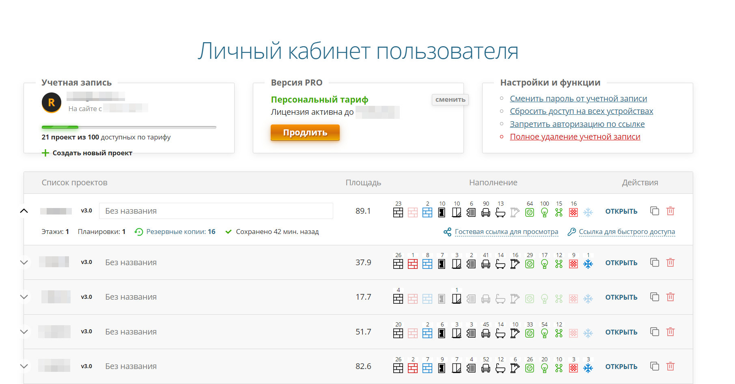

1. **Функциональные характеристики программы**

Программа Remplanner предоставляет уникальный набор возможностей для проектирования помещений, дизайна интерьеров и подготовке к отделочным работам и ремонту.

Основные функции программы:

* Возможность спроектировать практически любое помещение (от комнаты и квартиры до целого этажа здания) с указанием точных размеров, проемов, высот и других особенностей конструктива.
* Возможность создавать любые планировки с детальной расстановкой мебели, сантехники, электрооборудования и других инженерных предметов.
* Проектирование расположения розеток, выключателей, теплых полов, кондиционеров, проводов и другого электрооборудования с указанием монтажных размеров и иных особенностей, важных для проведения соответствующих отделочных работ.
* Проектирование чистовой отделки стен, потолков и напольных покрытий
* Планирование стяжки, штукатурки стен и потолков, звуко- и теплоизоляции
* Планирование разводки сантехнических труб, водорозеток, коллекторов и иных элементов водоснабжения и отопления различных помещений.
* Возможность создавать pdf альбомы (наборы чертежей, разбитые по назначению) со всеми нарисованными элементами для печати на бумажных носителях и передачи третьим лицам без доступа к программе.
* Реалистичная 3D-визуализация чертежей (создание 3D модели) строго по нарисованным чертежам с возможностью настройки цвето-стилевых решений помещения.
* Возможность сделать сметный расчет по нарисованному проекту с полным подсчетом метражей и объемов нарисованных элементов, объем работ, необходимый для реализации всех отделочных работ по проекту.
* Формирование автоматических разверток стен по проекту

1. **Инструкция по эксплуатации программы**

Для того, чтобы спроектировать полный комплект чертежей проекта для его последующей эксплуатации и реализации, необходимо в первую очередь нарисовать само помещение инструментом стен, использование которого указано в пункте 2 (Инструкция по началу работы с программой).

После того, как все стены помещения нарисованы, необходимо нарисовать окна и двери поверх уже нарисованных стен в местах, где эти проемы уже существуют или предполагаются в будущем.

Работа с проектируемыми данными проекта разбита по логических листам, которые отображаются в верхней части окна программы:

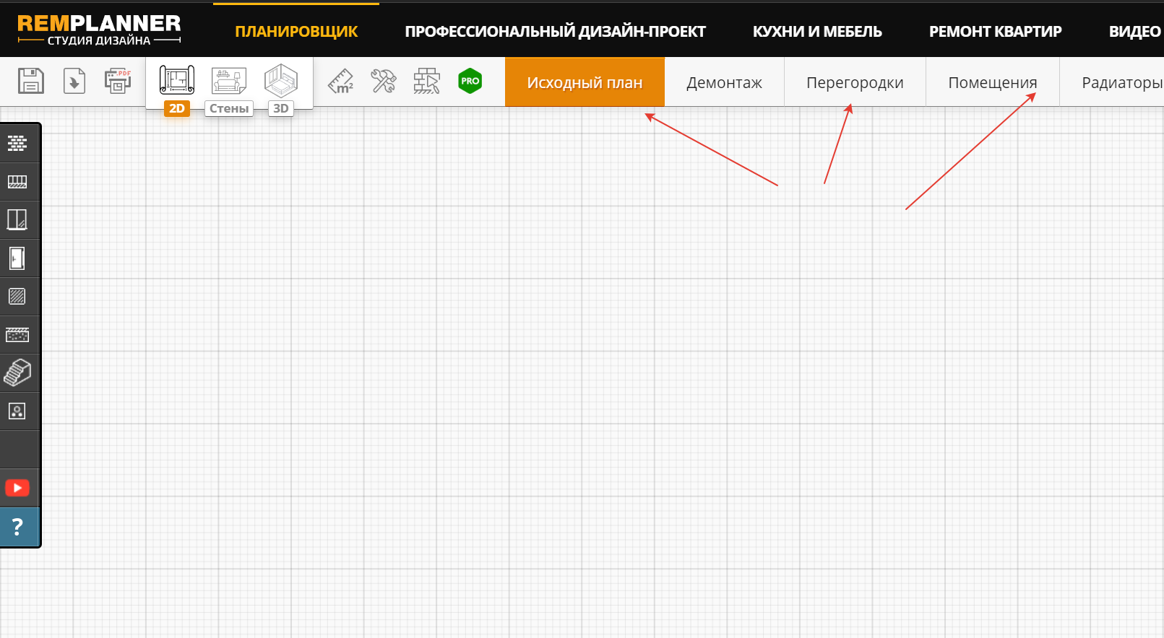

Переходя с одного листа на другой, пользователь может заполнять различные этапы и группы информации согласно стандартам разработки рабочей документации:

* На исходном плане, листе демонтажа и листе перегородок проектируются стены, двери, окна и различные элементы коммуникаций.
* На листах Радиаторы, Мебель и Сантехника производится расстановка всех предметов, относящихся к общеупотребительному термину «планировка».
* На листе Водоснабжение проектируются элементы водоснабжения объекта.
* На листах Розетки, Освещение, Теплые полы, Электропроводка формируется схема организации электроснабжения объекта.
* На листах Кондиционеры и Вентиляции проектируются элементы климатического управления.
* На листах Отделка стен, Напольные покрытия и Потолки формируется спецификация внутренней отделки чистовых поверхностей помещения.
* На листах Стяжка, Изоляция и Гидроизоляция проектируются инструкции для строительной бригады про производству соответствующих групп работ.

Для того, чтобы создать pdf альбом в итоговым комплектом чертежей, необходимо нажать на кнопку с иконкой «принтер» в левом верхнем углу окна программы и выбрать интересующие пользователя настройки генерации данного файла. После этого сформированный файл автоматически скачается на компьютер пользователя:

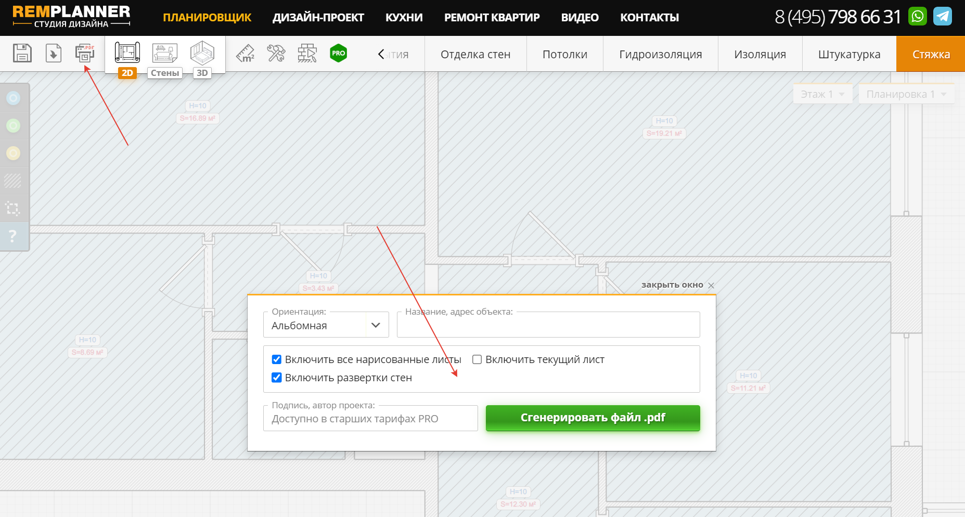

Переключение между модулями программы происходит через кнопки в левой верхней части окна программы, при этом вносимые пользователем изменения автоматически сохраняются на сервере и используются при работе между этими модулями:

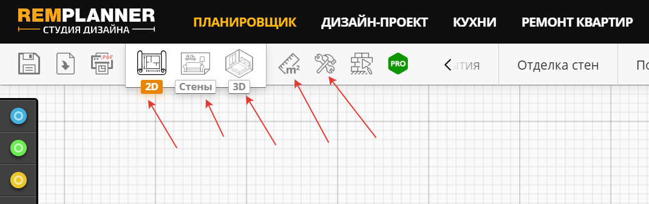

В режиме 3D-визуализации пользователь имеет возможность изменять модели предметов мебели, сантехники, освещения, а также перекрашивать в различные цвета все элементы 3D-сцены.

Для этого необходимо нажать левой кнопкой мыши на интересующий вас элемент/предмет, и в появившемся меню выбрать нужную функцию или нужный цвет/материал:

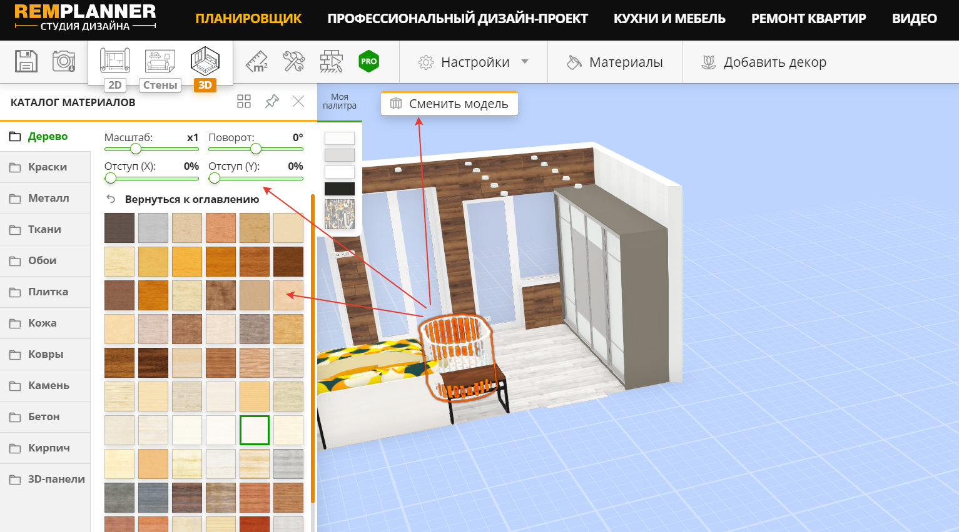

Сохранение изменений, вносимых в данном разделе, аналогично 2D-режиму: необходимо нажать на кнопку с иконкой «дискета» и дождаться сигнала об успешном сохранении. Чтобы экспортировать результат своей работы в режиме 3D-визуализации, пользователь должен нажать нажать на кнопку с иконкой «фотоаппарат», которая сгенерирует графическое изображение (скриншот) и загрузит его на компьютер пользователя:

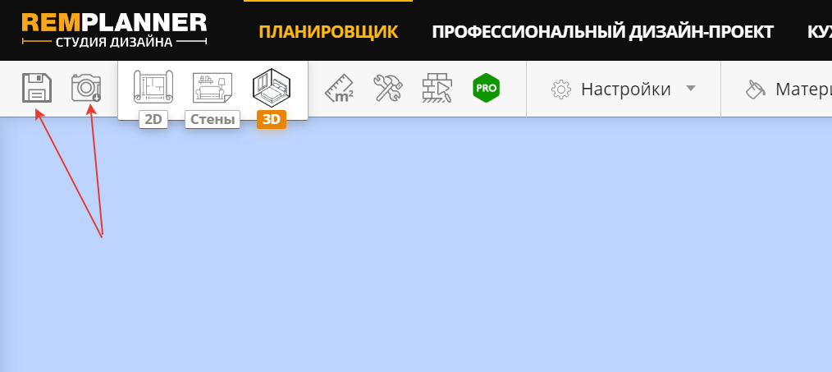

При возникновении проблем или сложностей при работе с программой пользователь можно задать любой интересующий его вопрос через специальный встроенный в программу чат, оператор которого сможет подробно проконсультировать по любому вопросу, связанному с функционирование программы:

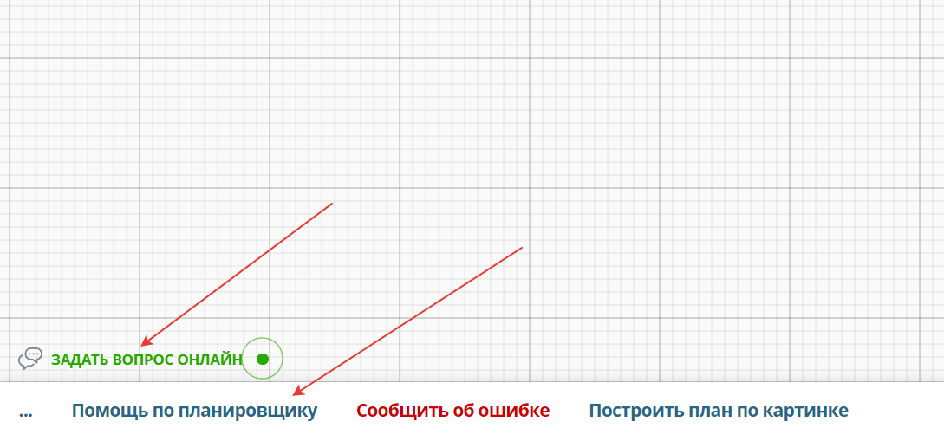

Дополнительно, на странице Помощь по планировщику, ссылка на которую размещена внутри программы, детально разобраны все базовые механики рисования основных элементов чертежей. Страница находится по постоянному адресу <https://remplanner.ru/planner/support/>.